**Svou elektrickou síť chrání před riziky bouřek a blesků jen 4 z 10 Čechů**

**Praha, 25. června 2020 – Bouřková sezona je v plném proudu, a to i s riziky, která mohou mít bleskové výboje na elektrickou síť. Zatímco podle dat společnosti Schneider Electric vnímá 86 % českých firem výpadek proudu jako významný bezpečnostní incident, 6 z 10 českých domácností obavy z případných dopadů bouřek a blesků na svoji domácnost nemá. Méně než polovina (43 %) Čechů chrání svá citlivá elektronická zařízení přepěťovou ochranou nebo záložním zdrojem UPS. Investice do takového zabezpečení v řádech 2–5 tisíc korun v případě UPS a v řádu stokorun v případě přepěťové ochrany, přitom dokáže nejen účinně korigovat případné výkyvy napětí a prodloužit životnost koncového zařízení, ale zajistit uživateli jeho bezpečný provoz a zálohování cenných dat i v případě výpadku proudu.**

**Neplechy v elektrické síti**

Různé situace v rozvodné elektrické síti jako jsou pulzní přepětí, změny frekvence nebo kolísání napětí, případně úplný výpadek napájení, mohou poškodit citlivá elektronická zařízení nebo způsobit jejich nedostatečné fungování. Jejich příčiny jsou různé, od poškození rozvodů hlodavci, přes závady elektrických motorů až po nepříznivé povětrnostní podmínky v podobě bouřek, námrazy nebo silného větru. *„Většina těchto situací je nepředvídatelná, netušíme, kdy nestabilní napájení nebo výpadek napájení přijde. Následky ale mohou být velmi nepříjemné, ať už přijdete o rozdělanou práci nebo důležitá data na počítači anebo v případě firmy dojde k přerušení kontinuity složitého výrobního procesu. Pomoc je přitom relativně jednoduchá, postačí instalace záložní baterie UPS s přepěťovou ochranou,“* říká David Zika, obchodní ředitel divize Secure Power společnosti Schneider Electric. Záložní UPS zdroj se postará nejen o korekci případného kolísání napětí, ale při výpadku energie poskytne i cenný čas pro zálohování dat, dokončení potřebné práce nebo udržení internetového připojení pro mobilní zařízení. Doba napájení závisí na modelu UPS, využití zařízení a nastavení napájení. Podle Ziky přitom s technologickým rozvojem a zvyšujícím se objemem nákladných elektronických zařízení v domácnostech i firmách význam jejich ochrany roste.

**Když se blýská, hrozí problém**

Bouřková sezona spojená s bleskovými výboji je jednou z příčin kolísání elektrického napětí v síti nebo jeho úplného výpadku. V České republice evidujeme v průměru 25–30 bouřkových dní za rok, přičemž jejich hlavní aktivita je od června do srpna. *„Z počtu bouřkových dnů a map četnosti blesků u nás lze hodnotit dlouhodobě jako rizikovější oblasti severozápadně od Prahy, okolí Českého středohoří, Pošumaví, ale i okolí Beskyd. Nejslabší z tohoto pohledu je jižní polovina vysočiny a jižní Morava,“* říká David Rýva z Českého hydrometeorologického ústavu.

**Jen 4 z 10 Čechů chrání svou domácí síť**

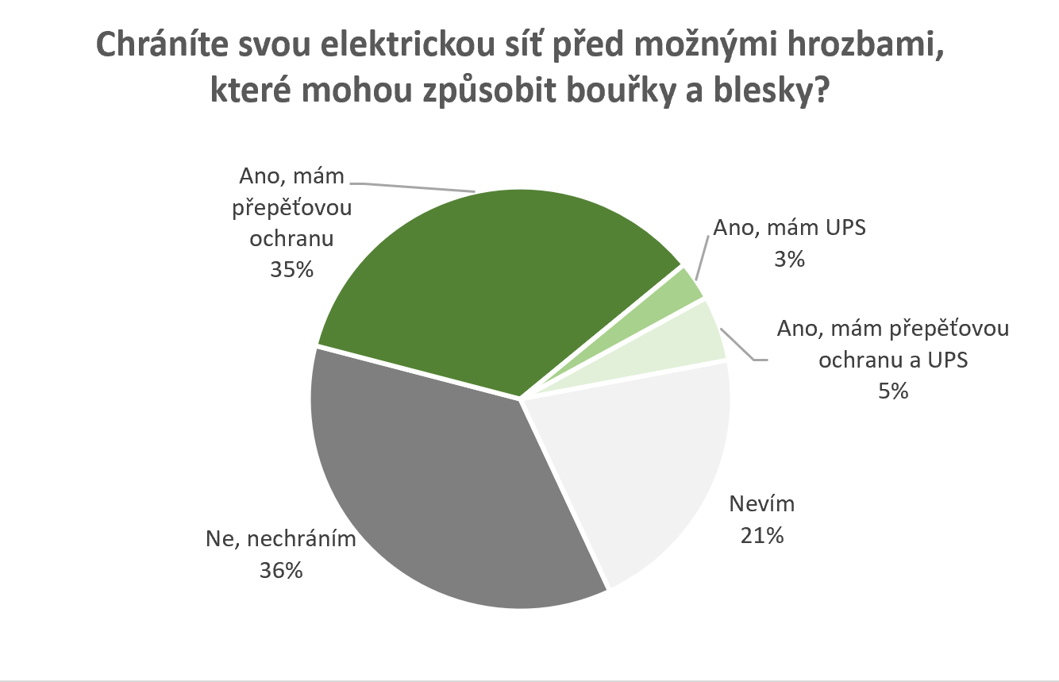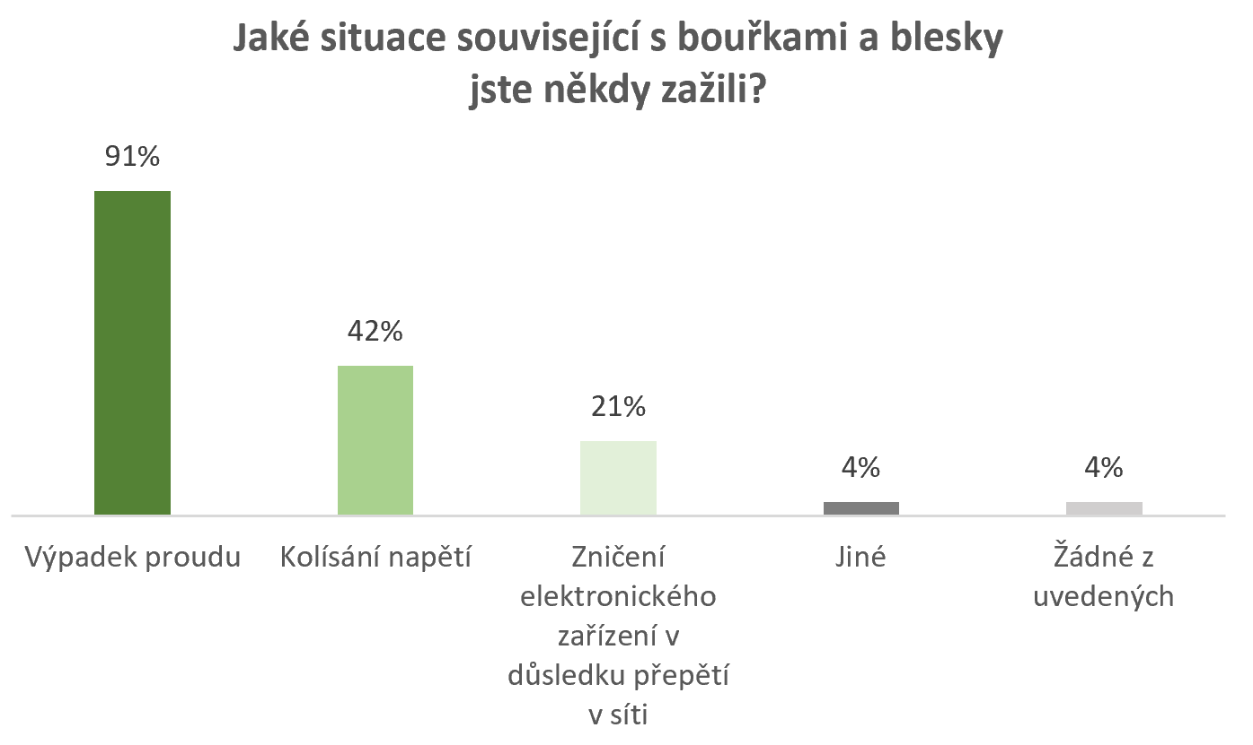Česká populace má, zdá se, pro strach uděláno. I přesto, že jsou nestabilní situace v elektrické síti a její výpadky poměrně časté, celých 6 z 10 dotázaných Čechů se poškození jejich domácnosti vlivem bouřek a blesků neobává. Výrazné obavy má jen 12 % dotázaných, další čtvrtina (24 %) rizika vnímá, ale ne příliš dramaticky. Obavy mírně rostou s věkem respondentů. *„Průzkum ukázal, že větší strach z bouřkových rizik mají lidé z menších obcí. Obavy vyjádřila více než polovina dotázaných z obcí do 1 000 obyvatel, oproti 23 % z měst na 100 tisíc obyvatel. Obyvatelé menších obcí mají také častěji negativní zkušenosti s následky bouřek, což je dáno obecně nižší technologickou vybaveností a zabezpečením rozvodných sítí v těchto méně urbanizovaných lokalitách,“* doplňuje Zika. Nízké obavy z bouřkových rizik jsou o to překvapivější, když uvážíme, že 9 z 10 Čechů deklarovalo zkušenosti s výpadkem elektrického proudu, více než 40 % zažilo kolísání napětí v síti a pětina Čechů má dokonce zkušenost se zničením elektroniky vlivem přepětí v síti.

Jen zhruba třetina (35 %) dotázaných má doma přepěťovou ochranu a pouze necelá 3 % respondentů má záložní zdroj UPS, častěji přitom mladší generace do 35 let. Asi 5 % dotázaných pak chrání svou domácnost přepěťovou ochranou i UPS, zde naopak častěji generace nad 45 let. Zodpovědnější přístup mají obyvatelé Moravy, kde má nějaké zařízení – přepěťovou ochranu, UPS nebo obojí – instalováno téměř polovina dotázaných. Oproti tomu v Praze jen asi třetina (34 %) dotázaných. 36 % Čechů žádnou ochranu domácí elektrické sítě nemá a další pětina respondentů vůbec netuší, zda nějaké zařízení pro ochranu elektrické sítě má, přičemž výrazně častěji takto odpovídaly ženy (33 % ženy vs. 10 % muži).

**Co a jak chránit**

Při výběru vhodného UPS, ať už pro domácnost nebo firmu, je důležité nejprve určit zařízení, která je potřeba chránit. Jejich počet a charakter napoví, jak výkonný zdroj je potřeba. Například pro domácí využití postačí výkon do 500W, firma by měla investovat do výkonnějšího záložního zdroje. Důležitým parametrem je i požadovaná doba podpory při výpadku proudu. Zatímco v případě domácností postačí řádově minuty na uložení rozdělané práce, v případě firmy nebo výrobního závodu je funkční záložní baterie s dostatečnou kapacitou nezbytná pro udržení kontinuity práce.

|  |  |
| --- | --- |
| **Co vše se vyplatí chránit v domácnosti** | **Co vše chránit ve firmě / výrobě** |
| * wi-fi (routery, modemy); * počítače, tiskárny; * televize a audio zařízení; * bezpečnostní systém / alarm; * herní konzole; * mobilní zařízení | * kritická zařízení a aplikace Edge computing; * serverovny (zálohování baterií, racků, distribuce energie, chlazení); * datová centra; * pracovní stanice, routery, switche apod; * výrobní zařízení (distribuce energie, správa dat); * telefonní ústředny; * datové sklady / storage. |

Značka APC by Schneider Electric nabízí několik produktových řad s různou úrovní ochrany pro domácnosti, malé, střední i velké podniky. *„Pokud jde o domácí elektroniku a PC, doporučuji vybírat z řady APC Easy UPS speciálně určené pro tyto účely. Pro ochranu bezdrátové sítě, herní konzole, ale i další domácí či kancelářské elektroniky je navržena řada APC Back-UPS. Tyto záložní zdroje umí poskytnout dostatečnou provozní dobu 10–20 minut od výpadku proudu. Pro náročnější kancelářské provozy, servery a ochranu kritických zařízení jsou určeny řady Smart-UPS a Symmetra LX,“* upřesňuje Zika a doplňuje: *„Jednou z posledních novinek je technologie SmartConnect. Pomocí ní mohou uživatelé vzdáleně zobrazovat informace o jejich UPS prostřednictvím zabezpečeného webového rozhraní. K tomu stačí připojit UPS SmartConnect k síti a následně načíst QR kód, třeba pomocí aplikace mySchneider.“*

**O společnosti Schneider Electric**

Schneider Electric je hlavní hráč v oblasti digitální transformace, automatizace a řízení energií. Poskytuje řešení pro domácnosti, budovy, datová centra, infrastrukturu a průmysl. Společnost je zastoupena ve více než stovce zemí a je nezpochybnitelným lídrem ve správě napájení, zejména u zařízení s vysokým napětím, dále v oblasti zabezpečení napájení a automatizačních systémech. Poskytujeme integrovaná efektivní řešení, která kombinují energii, automatizaci a software. V rámci našeho globálního ekosystému spolupracujeme s největší komunitou partnerů, integrátorů a vývojářů. Díky naší otevřené platformě tak můžeme zajišťovat provozní efektivitu i kontrolu procesů v reálném čase. Věříme, že skvělí lidé a partneři dělají ze Schneider Electric stejně tak skvělou společnost a že máš závazek vůči inovacím, rozmanitosti a udržitelnosti zaručuje, že heslo Life is on platí všude, pro každého a v každém okamžiku. Více na [www.se.com](http://www.se.com)



Discover Life Is On

**Zdroje:**

* [Schneider Electric CZ](https://www.se.com/cz/cs/)

**Sledujte nás na: [twitter.png](https://twitter.com/SchneiderElec) [C:\Users\SESA367509\Desktop\facebook.png](https://www.facebook.com/SchneiderElectric?brandloc=DISABLE) [C:\Users\SESA367509\Desktop\linkedin.png](https://www.linkedin.com/company/schneider-electric) [C:\Users\SESA367509\Desktop\youtube.png](https://www.youtube.com/user/SchneiderCorporate)** [](https://www.instagram.com/schneiderelectric/)[](http://blog.schneider-electric.com/)